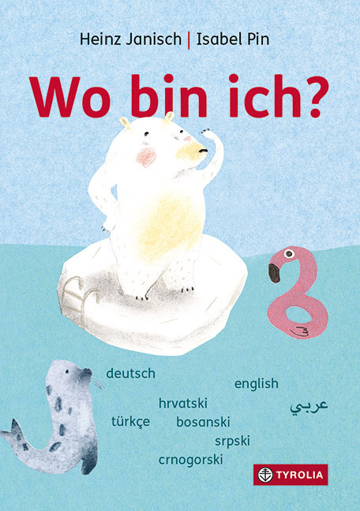
Heinz Janisch / Isabel Pin
Wo bin ich?
mehrsprachige Ausgabe auf Deutsch, Kroatisch-Bosnisch-Serbisch-Montenegrinisch, Türkisch, Englisch und Arabisch

26 Seiten, durchg. farb. ill.
17 x 24 cm, gebunden,
Tyrolia-Verlag, Innsbruck–Wien 2022
ISBN 978-3-7022-4047-9
€ 14,95 | ab 4 Jahren

Vom Zurechtfinden und Hinauswagen - in fünf Sprachen!

Schritt für Schritt erobert er seine Welt, der kleine Eisbär. Fragend und staunend. Fängt bei sich und seiner engsten Umgebung an, wagt sich dann immer weiter vor, erweitert seinen Horizont, schaut über den Rand seiner kleinen Eisscholle, entwickelt Neugier und vielleicht auch ein bisschen Sehnsucht. Soll er sich trauen? Ins Wasser springen, neue Ufer erreichen, Unbekanntes erforschen? Er traut sich. Er kann sich trauen. Weil er sich mittlerweile seiner selbst, seiner Position, seines Rückhalts bewusst und sicher ist.
Dieses Bilderbuch über einfache Ortsangaben und erste Orientierung ist auch ein wunderbarer Text darüber, wie Geborgenheit und Urvertrauen der ideale Nährboden für Wagemut und Entdeckungsfreude sind. Wie das Wissen um die eigene Positionierung, um den eigenen Stellenwert ermutigt, sicheren, festen Boden zu verlassen und neue Tiefen zu ergründen.
Aufgrund seines basalen, wichtigen Wortschatzes und seiner feinen Botschaft bietet sich dieses Buch, das 2019 als Pappe (ISBN 978-3-7022-3796-7) erschienen ist, für eine mehrsprachige Ausgabe geradezu an. Die klaren Bilder ermöglichen ein schnelles, gemeinsames Verständnis und lassen gegenseitiges Lernen leicht zu.

Der Autor und die Illustratorin
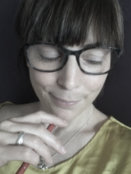

Heinz Janisch, geb. 1960. Studium der Germanistik und Publizistik in Wien. Seit 1982 Mitarbeiter beim Österreichischen Rundfunk (Hörfunk), dort u. a. Redakteur der Porträt-Reihe „Menschenbilder“. Autor zahlreicher Bücher, darunter vieler Kinder- und Jugendbücher. Für seine Werke wurde er bereits mehrfach ausgezeichnet, u. a. mit dem Österreichischen Kunstpreis. heinz-janisch.com
Isabel Pin, geb. 1975 in Versaille. Studierte an der École Supérieure des Arts Décoratifs (Straßburg) sowie an der Hochschule für Gestaltungstexte in Hamburg. Hat mittlerweile über 40 Bücher veröffentlicht und wurde bereits mehrfach ausgezeichnet. Sie lebt und arbeitet in Berlin. www.isabelpin.de

Weitere mehrsprachige Bücher aus dem Tyrolia Verlag:
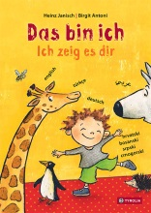 | Heinz Janisch / Birgit Antoni  Das bin ich.  Ich zeig es dir  ISBN 978-3-7022-3594-9 | 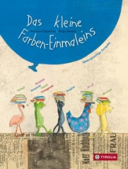 | R. Ehgartner /  H. Bansch  Das kleine Farben-Einmaleins  ISBN 978-3-7022-3541-3 | 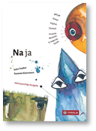 | Jutta Treiber /  S. Eisermann  Na ja  ISBN 978-3-7022-3829-2

